pytorch mini-imagenet分类模型预测推理评估
模型训练参考：0601_pytorch miniimagenet分类模型训练+迁移学习+模型统计summary

miniimagenet-cls-infer-torch
fun:
mini-imagenet分类模型预测推理
env:
numpy==1.19.5 scikit-learn==0.24.2
opencv-python==4.5.1.48 Pillow8.2.0
tensorflow-gpu==1.14.0 Keras==2.2.5
torch==1.4.0 torchvision==0.5.0
ref:
https://blog.csdn.net/u010397980/article/details/86385383 分类及预测示例
https://blog.csdn.net/yinxian9019/article/details/106763892 pytorch gpu
https://blog.csdn.net/weixin_45885074/article/details/114065326 基于Pytorch的模型推理
https://blog.csdn.net/heiheiya/article/details/103028543 ResNet-50迁移学习进行图像分类训练
https://goodgoodstudy.blog.csdn.net/article/details/104306781 pytorch 迁移学习多分类
https://blog.csdn.net/heiheiya/article/details/103031300 训练好的模型进行图像分类预测
文件：
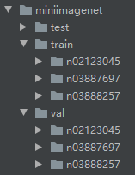
代码：infer.py
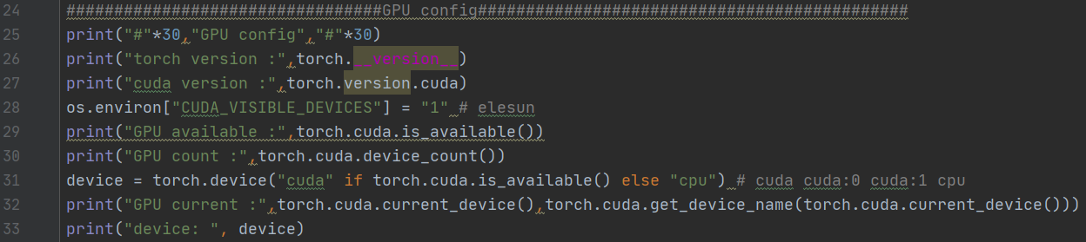
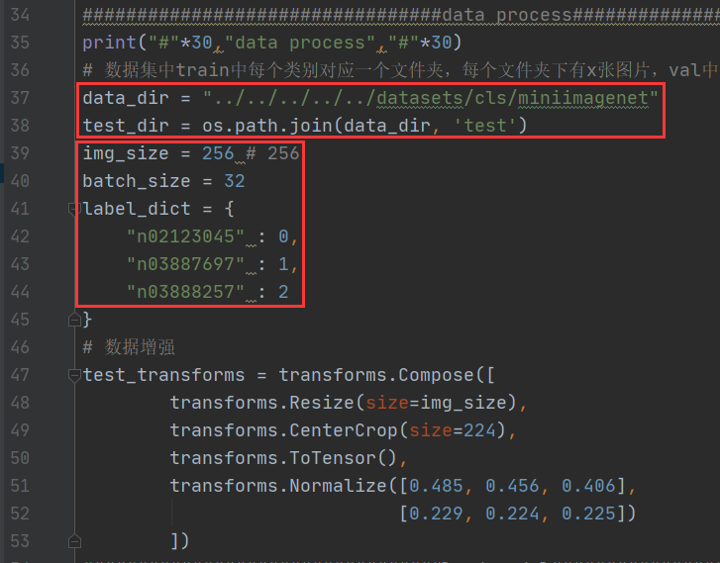
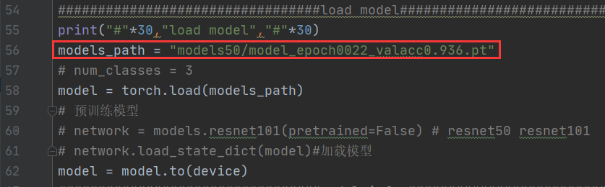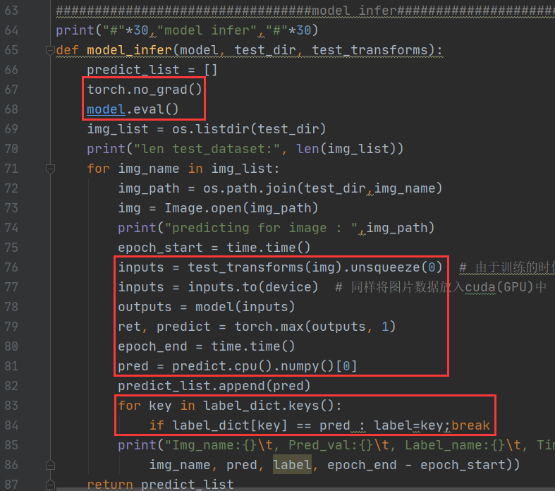

运行：
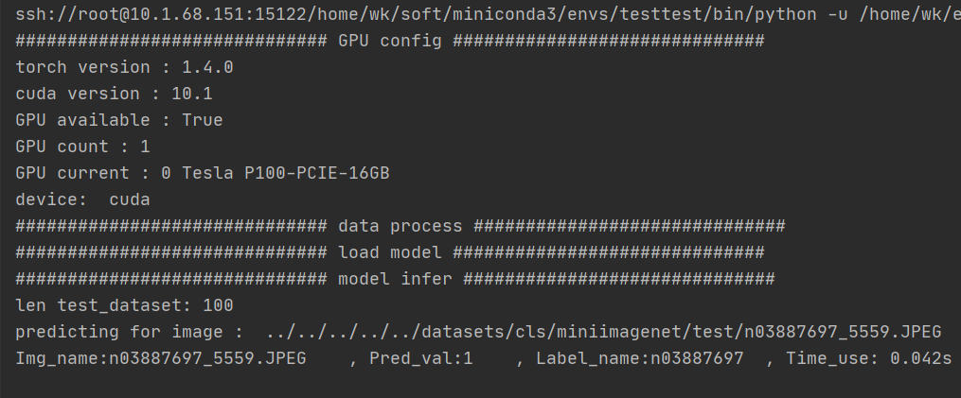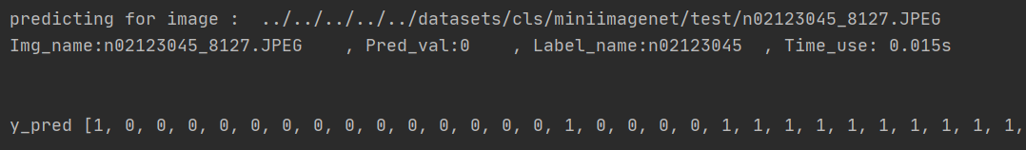

代码：eval.py
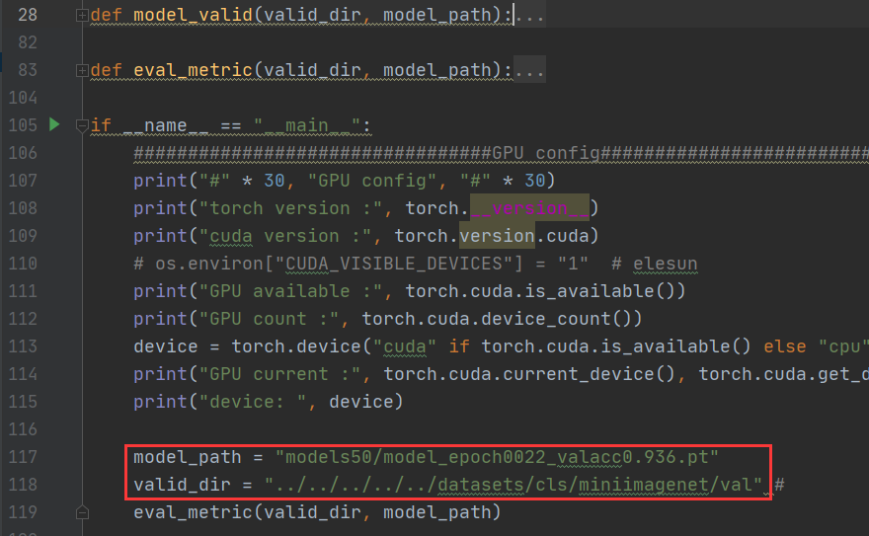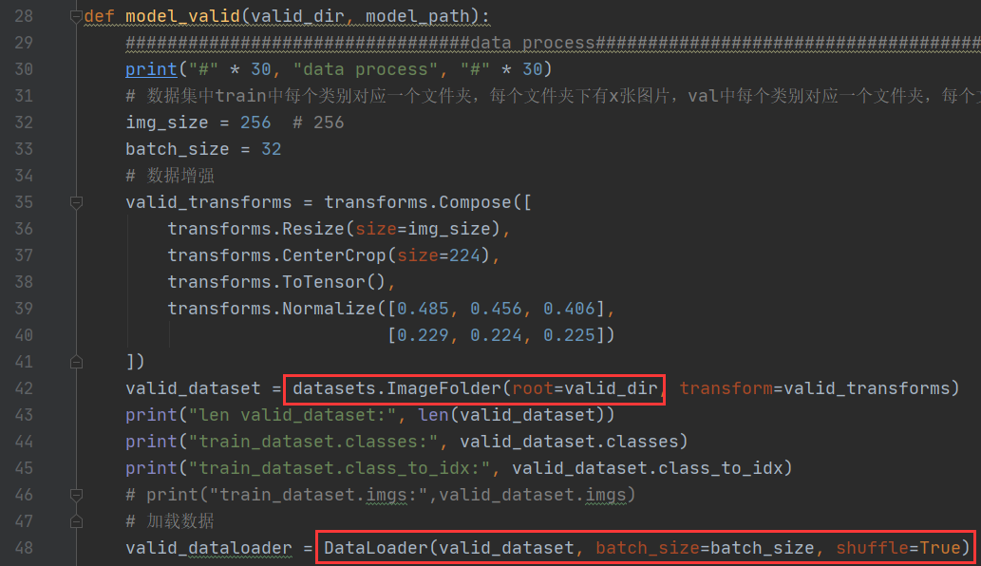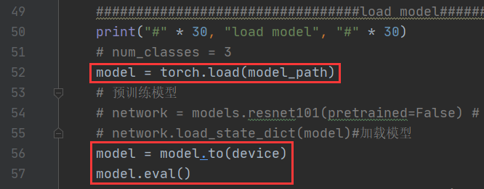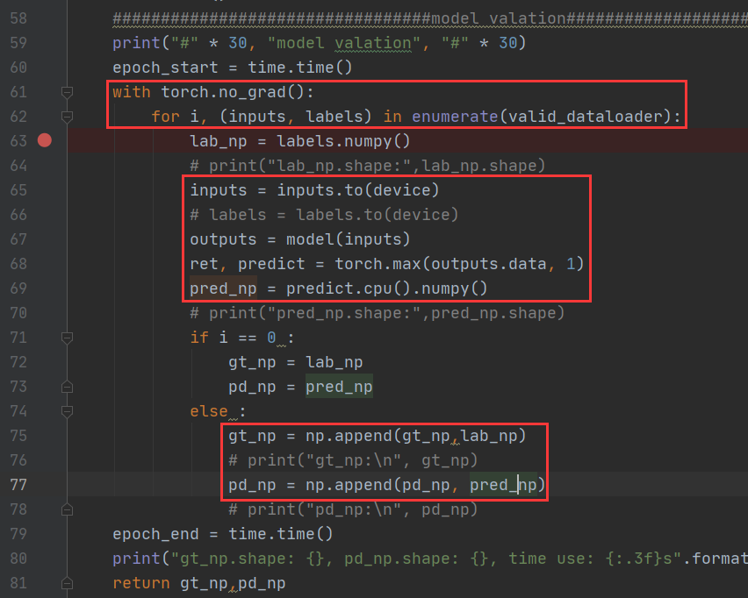
Numpy数组拼接np.append

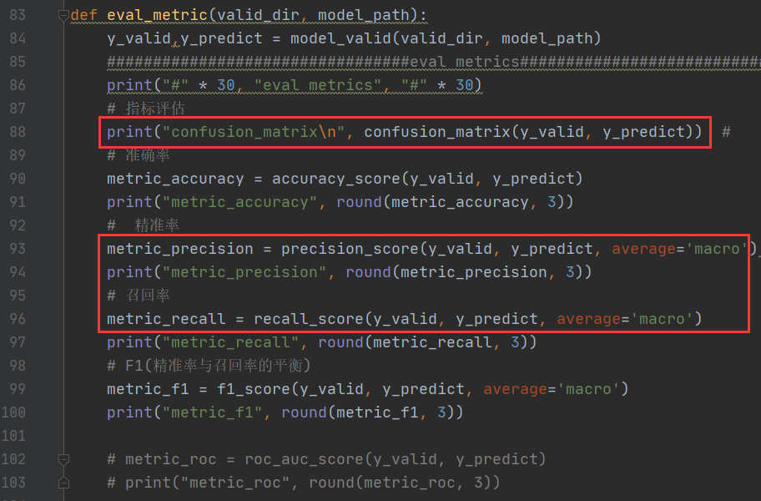
运行：
